a história da mâe sábia
Do livro, contos africanos (sudão)
Era uma vez um sultão e a sua esposa. Eles tinham apenas um filho. Ele se chamava Jalal e os seus pais tinham muito orgulho dele. Jalal era inteligente, corajoso, forte e também era generoso com o pai. Ele cresceu e se transformou em um jovem bom e gentil, amado por todos.
Um dia, o sultão ficou doente. Jalal não descansou, tentando encontrar a cura para a doença do pai. Ele trouxe os baseers, ou seja, os curandeiros, os quais experimentaram vários tipos de cura. Mas, nenhum deles pode ajudar o velho homem. A cada dia, a doença piorava até que, em uma manhã, o sultão morreu.
O seu filho Jalal tornou-se o sultão, assumindo o lugar do pai. A mãe de Jalal amava muitíssimo o seu filho. Ela sabia que ele era benquisto, mas se preocupava com a sua segurança e, portanto, tentava aconselhá-lo sempre que podia. Na verdade, a mãe de Jalal era uma mulher muito sábia, e bastante respeitada pelo povo da terra. Um dia, ela disse ao filho: - Oh, meu filho, tome cuidado! E, tome muito cuidado com aqueles que se dizem amigos! A maioria deles estará somente interessada em seu dinheiro, assim, você deve escolher os seus amigos com cautela e sabedoria.
O jovem sultão ficou surpreso. - Mas como poderei fazer isso, mãe? – Jalal perguntou. A mãe disse-lhe para escolher um amigo e esperar para ver o que aconteceria. Jalal, então, escolheu um dos filhos dos mercadores. Eles passavam bastante tempo juntos e parecia que a amizade deles estava realmente se intensificando.
A mãe de Jalal pediu, então, ao filho que convidasse o seu amigo para o café da manhã. E assim Jalal fez. O jovem veio para o palácio, foi-lhe dado algo para beber e os dois amigos sentaram-se e conversaram. Frequentemente, os dois jovens lançavam olhares de relance para a porta, tentando adivinhar porque os empregados estavam demorando tanto. Os dois rapazes estavam com muita fome. Mas a mãe do sultão atrasou a refeição até o meio-dia, e esta consistia de apenas três ovos, nada mais. O jovem ficou perplexo diante da atitude da mãe, mas não fez perguntas.
O amigo pegou um ovo e o jovem sultão pegou o outro ovo. Cada um comeu o seu. Depois, o amigo pegou e deu o terceiro ovo a Jalal. O jovem sultão comeu o ovo, e o amigo foi para casa. Em seguida, Jalal foi até a mãe, que lhe perguntou o que tinha acontecido. Quando ele contou, ela o aconselhou a não ter amizade com aquele jovem rapaz. Ela lhe disse: - Ele é uma pessoa má, tentando fazer você acreditar que ele gosta mais de você do que dele mesmo. Ele quer o seu dinheiro – assim ele deixou aquele amigo e escolheu outro.
Este novo amigo era o filho do chefe dos guardas. Eles logo se tornaram companheiros bastante próximos.
De novo, a mãe pediu ao filho para convidar o seu amigo para o café da manhã. O amigo veio. Como da vez passada, ela atrasou a refeição até o meio-dia. Ambos sentaram-se pacientes, apesar de estarem com fome. Três ovos foram trazidos. O amigo comeu um e Jalal comeu o outro. Depois, o amigo comeu o terceiro ovo e foi embora. O sultão foi até a sua mãe, que lhe perguntou sobre o que tinha acontecido. Ele contou a ela.
A mãe aconselhou ao filho não continuar a amizade com este homem, porque, evidentemente, ele era muito egoísta e, se tivesse uma oportunidade, ele pegaria todo o dinheiro de Jalal. A mãe disse ao filho para escolher um terceiro amigo. Dessa vez, não foi fácil e ele se perguntava o que a mãe estava, realmente, buscando. Procurou aqui e procurou lá, mas não achou ninguém para ser seu amigo.
Um dia, enquanto perambulava pela floresta, deparou-se com a casa de um pobre lenhador e do seu filho, o qual tinha a idade de Jalal. O jovem sultão cumprimentou-os e eles o convidaram para sentar-se e comer com eles. Eles serviram ao sultão uma comida bem simples e um pouco de água de um jarro bem velho. Jalal realmente divertiu-se muito na companhia deles. O filho do lenhador, que se chamava Khalid, contou a Jalal muitas histórias e mostrou alguns dos seus truques. Khalid mostrou a floresta a Jalal, e ensinou a ele algumas das habilidades do silvicultor. O tempo todo eles conversaram e deram muitas gargalhadas também.
O sultão sentia-se muito feliz e alegre, como nunca tinha se sentido antes. Ele foi para casa e não disse nada à sua mãe sobre o lenhador e o filho deste. Mas pensava neles o tempo todo. Começou a visitar os seus novos amigos regularmente e, cada vez, aprendia algo mais sobre a vida e as suas dificuldades, e também como resolvê-las. Ainda não tinha contado ao seu novo amigo quem ele era realmente. Assim, a amizade era fácil e eles se sentiam como quaisquer jovens quando estão se conhecendo. Porém, um dia, o filho do lenhador soube que o jovem rapaz era, de fato, um sultão. Khalid lhe disse que ele não era adequado para ser amigo de Jalal. Mas o sultão insistiu: - Não há nenhuma boa razão para que nós não possamos continuar com a nossa amizade. Você e eu somos mais parecidos do que qualquer um que eu já conheci!
Assim, Jalal e Khalid continuaram sendo amigos. Frequentemente, quando Jalal voltava para o palácio, estava sujo ou tinha cortes nas bochechas. Outras vezes, havia machucados nos joelhos e cortes no rosto e braços. Sua mãe via tudo e mantinha-se em silêncio. Ela percebeu também que Jalal estava sempre muito feliz quando voltava da floresta. Durante algum tempo, eles continuaram assim. Depois, um dia, a mãe pediu ao filho: - Então, diga-me. Qual é o nome do seu novo amigo?
- Khalid, e eu gosto bastante dele – disse Jalal. E continuou contando à mãe sobre as muitas vezes que eles se divertiam e o quanto inteligente o seu novo amigo era.
- Então, vamos convidar a esse Khalid para um café da manhã – disse a mãe. Dessa vez, Jalal estava muito mais ansioso; estava se perguntando se teria que desistir deste amigo também. E, por sua vez, o amigo estava muito nervoso em comer no palácio.
Era um dia bonito de sol. Os pássaros cantavam docemente sob o céu azul. Khalid foi recebido e sentou-se silenciosamente com o seu amigo. Aconteceu a mesma coisa, como das outras vezes anteriores. A mãe demorou. Os três ovos foram trazidos para os dois jovens rapazes, já bem tarde, e eles estavam famintos. Cada um pegou um ovo e comeu. O terceiro ovo estava lá, intacto. Khalid pegou o terceiro ovo, cortou-o com a sua faca e dividiu-o em duas partes. Ele deu ao sultão uma metade e pegou a outra.
Depois disso, o filho do lenhador foi para casa. A mãe perguntou ao filho, o sultão, como tinha sido a refeição. Ele contou a ela.
Então, ela voltou-se para o filho e disse: - Este é um amigo verdadeiro. Mantenha-se fiel a ele e à amizade de vocês, apesar dele ser pobre. – Jalal seguiu o conselho da sua mãe. Tanto ele quanto a mãe acreditavam que Khalid era um jovem rapaz inteligente, bom e honesto. Com o tempo, Jalal o nomeou como primeiro-ministro do seu sultanato e eles permaneceram bons amigos para sempre.

Cosi cosi iyaphela
Aqui termino a minha história

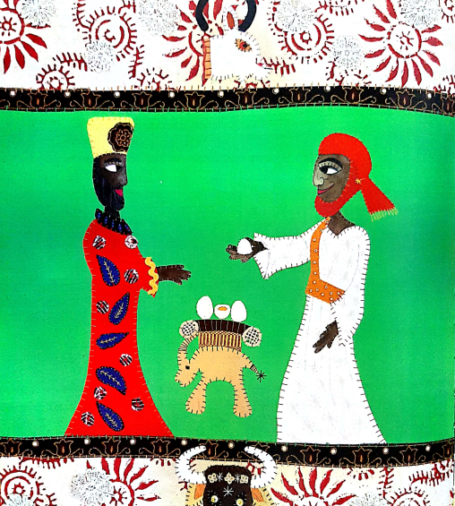

PROPOSTA:
Após a leitura do conto africano, grife no texto 20 palavras que são muito importantes para entender a história.
Em seguida, faça um jogo de CAÇA-PALAVRAS utilizando as palavras grifadas em sentido horizontal, vertical ou diagonal.
Quando o jogo estiver pronto, pinte as palavras no diagrama, usando cores diferentes e bem vibrantes!
Bom trabalho!

